Badalona Nom:
Data:

FESTES DE MAIG 2004
E L D I M O N I

- Escriu el nom de cada cosa:
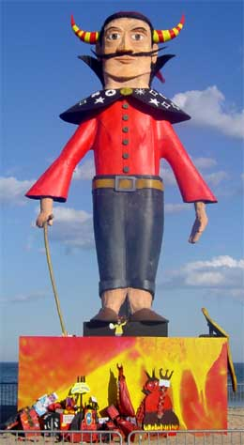

2. Omple cada espai amb la paraula adequada:
El dimoni és l’element més important de les Festes de ................. de Badalona. Aquest any l’ha dissenyat una ................. que es diu Laia. Està fet de ..................... i cartró. Sempre està plantat a la .................... El cremen la nit del dia ......... de maig. La cremada del dimoni va acompanyada d’un gran castell de focs .................................

FESTES DE MAIG 2004
E L S C A S T E L L E R S

- Escriu el nom de cada cosa:

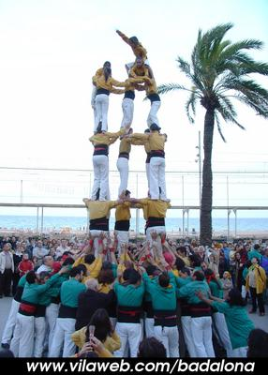

4. Omple cada espai amb la paraula adequada:
Els castellers són un altre element molt important a totes les festes populars de .................................. S’enfilen els uns sobre els altres i formen ............................ A Badalona hi ha una colla de castellers, que duen la camisa de color .................................., la faixa de color ............................. i els ......................................... de color blanc.
Una altra colla és la dels ........................................., que ballen amb un bastó a cada mà. També hi ha una colla que porten banyes i cremen petards: són els ........................................, que van acompanyats per ........................... i altres bèsties de foc.

